Анонс мероприятий Детской сельской библиотеки-филиала№2
на ноябрь 2019 года.
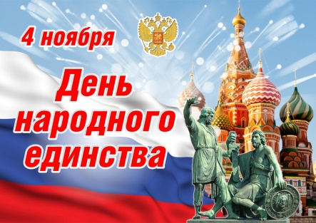 01.11.2019г. 13-00 ч. – историко – познавательный час «Праздник мира и единства» - ко дню народного единства.
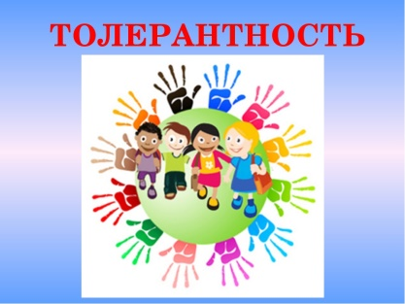 08.11.2019г. 13-00ч.- беседа - размышление «Толерантность – путь к миру» - ко дню толерантности.
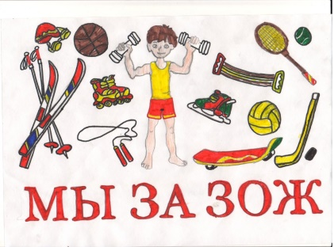14.11.2019г. 13-00ч.– спортивно – интеллектуальные игры «Путешествие на поезде здоровья» в рамках краевой акции «Старт здоровью детей»
25.11.2019г. 13-00ч. - урок добра «Милая, любимая, самая красивая» ко дню матери.

